مقدمه :
معاونت پژوهش و فناوری وزارت علوم، تحقیقات و فناوری در راستای اجرای سیاست‌ها و اقدامات به منظور توسعه ارتباط دانشگاه‌ها با جامعه و صنعت اقدام به برگزاری سومین رویداد با عنوان "رویداد الگوها و راهکارهای نوین در همکاری دانشگاه با جامعه و صنعت" همزمان با هفته پژوهش نموده است. دفتر ارتباط با جامعه و صنعت وزارت علوم، تحقیقات و فناوری قصد دارد در راستای تقویت ارتباط دانشگاهها با بخشهای مختلف جامعه و صنعت و در راستای بهره گیری از ظرفیت فرهیختگان جامعه در ارائه ایده‌ها و راهکارهای نو در برقراری ارتباط موثر میان دانشگاه و جامعه، همزمان با برگزاری هفته پژوهش و فناوری سال 1400 اقدام به برگزاری رویداد ایده‌های برتر با موضوع ارتباط دانشگاه با جامعه و صنعت نماید. این رویداد با هدف شناسایی و تقدیر از ایده‌ها و الگوهای نوین در توسعه و تسهیل ارتباط دانشگاهها، پژوهشگاهها و موسسات آموزشی، پژوهشی و فناوری با جامعه و صنعت برگزار میگردد. ایده‌های نوین و برگزیده در این رویداد میتواند در بهبود همکاری‌های بین مراکز علمی و اجرایی موثر واقع شده و بنا به فراخور امکانات و زیرساخت‌های موجود، در دستور کار جهت اجرایی شدن قرار گیرد.
مراحل رویداد :
ابتدا شرکت‌کنندگان محترم خلاصه ایده خود را در این فرم وارد می‌نمایند. پس از بررسی و داوری اولیه، از ایده‌‌های منتخب جهت شرکت در رویداد دعوت بعمل خواهد آمد. در روز برگزاری رویداد، ایده‌ها با حضور خبرگان تکمیل و توسط هیات داوران مورد ارزیابی قرار میگیرد. در نهایت از ایده‌های برتر تقدیر بعمل آمده و تا حد امکان برای اجرایی‌سازی آن برنامه‌ریزی صورت خواهد گرفت.

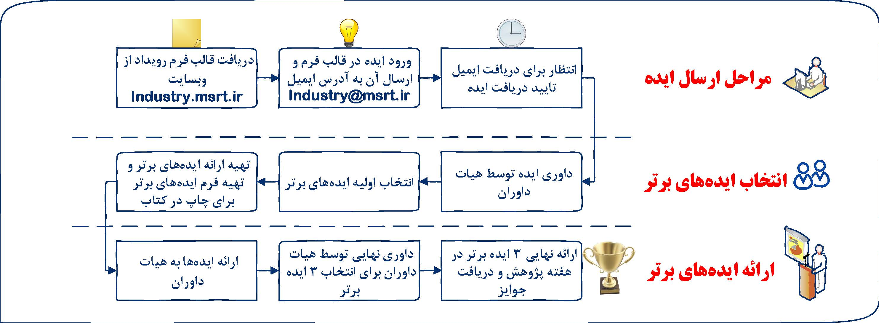
الف) مشخصات عمومی ارائه‌دهنده ایده
نام و نام خانوادگی | دانشگاه/ پژوهشگاه/سازمان | شماره تلفن همراه (دردسترس در بستر مجازی) | سمت/شغل | ایمیل
آدرس و کد پستی :

ب) اطلاعات ایده
1- عنوان ایده: (فونت 14 بی نازنین بولد)

2- چکیده : (حداکثر 150 کلمه فونت 12 بی نازنین نازک)

در این قسمت خلاصه الگو، راهکار یا ایده‌ای که در راستای بهبود ارتباط دانشگاه‌ها با جامعه و صنعت دارید را شرح دهید.
3- دستاوردها: (حداکثر 150 کلمه فونت 12 بی نازنین نازک)

در این قسمت مشکل یا نیازی که با اجرای این ایده برطرف شود را شرح دهید.
4- مراحل اجرا: (حداکثر 150 کلمه فونت 12 بی نازنین نازک)

در این قسمت مراحل اجرایی‌سازی ایده پیشنهادی خود را به تفکیک مشخص کنید و راهکارهای نوین اجرای ایده را شرح دهید.

5- سوابق اجرایی/نمونه‌های مشابه انجام‌شده: (حداکثر 150 کلمه فونت 12 بی نازنین نازک)

در این قسمت چند مورد از ایده‌های مشابه با ایده خود را با توجه به پایگاه های اطلاعاتی و فعالیت‌های جاری در کشور (اینترنت، بازار، ارایه دهندگان خدمات و ...) نام برده و ويژگي ها و وجوه تمايز طرح پيشنهادي خود نسبت به موارد مشابه را ذكر نمائيد.

6- برآورد نیازهای اجرایی (زمان اجرا، هزینه و امکانات موردنیاز) (حداکثر 150 کلمه فونت 12 بی نازنین نازک):

در این قسمت زمان، هزینه‌ها و امکانات مورد نیاز را تشریح کنید.
7- موانع احتمالی اجرای این ایده را چه چیزهایی پیش‌بینی می‌کنید؟ (حداکثر 150 کلمه فونت 12 بی نازنین نازک):

8- هرگونه اطلاعات تکمیلی و مستندات مرتبط که می تواند در راستای تبیین و تشریح ایده و اثبات اجرایی بودن آن مفید می باشد را پیوست فرمایید. (حداکثر 150 کلمه فونت 12 بی نازنین نازک)

